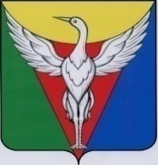

**АДМИНИСТРАЦИЯ ОКТЯБРЬСКОГО СЕЛЬСКОГО ПОСЕЛЕНИЯ**

**ОКТЯБРЬСКОГО МУНИЦИПАЛЬНОГО РАЙОНА**

**ЧЕЛЯБИНСКОЙ ОБЛАСТИ**

**РАСПОРЯЖЕНИЕ**

**______________________________________________________________________**

от 16.03.2021 г. № 13

О предоставлении субсидии

Предоставить субсидию ООО «Октябрьское ЖКХ» на финансовое обеспечение (возмещение) затрат, связанных с частичным погашением задолженности за приобретенную воду в общей сумме 1 197 672 (Один миллион сто девяносто семь тысяч шестьсот семьдесят два) рубля 00 копеек.

И.о. главы Октябрьского С.Б. Писаренко

сельского поселения